ОБҐРУНТУВАННЯ ТЕХНІЧНИХ ТА ЯКІСНИХ ХАРАКТЕРИСТИК ПРЕДМЕТА ЗАКУПІВЛІ, РОЗМІРУ БЮДЖЕТНОГО ПРИЗНАЧЕННЯ, ОЧІКУВАНОЇ ВАРТОСТІ ПРЕДМЕТА ЗАКУПІВЛІ

(відповідно до пункту 4¹ постанови КМУ від 11.10.2016 № 710 «Про ефективне використання державних коштів» (зі змінами))

1. Найменування, місцезнаходження та ідентифікаційний код замовника в Єдиному державному реєстрі юридичних осіб, фізичних осіб-підприємців та громадських формувань, його категорія: ДЕРЖАВНА УСТАНОВА "ЦЕНТР ІНФРАСТРУКТУРИ ТА ТЕХНОЛОГІЙ МІНІСТЕРСТВА ВНУТРІШНІХ СПРАВ УКРАЇНИ"; 03151, Україна, м. Київ, вул. Володимира Сікевича, 28; категорія замовника – бюджетна неприбуткова установа.

2. Назва предмета закупівлі із зазначенням коду за Єдиним закупівельним словником (у разі поділу на лоти такі відомості повинні зазначатися стосовно кожного лота) та назви відповідних класифікаторів предмета закупівлі і частин предмета закупівлі (лотів) (за наявності): Закупівля комплекту сидінь за кодом CPV за ЄЗС ДК 021:2015: 39110000-6 Сидіння, стільці та супутні вироби і частини до них.

3. Ідентифікатор закупівлі: — UA-2023-06-09-002215-а

4. Обґрунтування технічних та якісних характеристик предмета закупівлі: Закупівля комплекту сидінь
ТЕХНІЧНІ ВИМОГИ

№ п/п | Назва системи | Одиниця виміру | Кількість
1 | Комплект сидінь для кімнати нарад 1го поверху | 1 | шт

У ціну мають бути включені прямі, загальновиробничі та адміністративні витрати з урахуванням витрат, у тому числі, але не виключно: транспортні витрати, доплати працівникам у зв’язку з втратою часу в дорозі, зв’язок, страхування, спецзасоби, а також економічно обґрунтований прибуток, який Постачальник планує отримати в результаті продажу, кошти на покриття ризиків та/або додаткових витрат, пов’язаних з інфляційними процесами, усі податки і збори, обов’язкові платежі, що сплачуються або мають бути сплачені Постачальником для поставки Товару, зокрема податок на додану вартість, інші витрати, необхідні для виконання проєкту Договору до моменту його повного завершення.
1. Товар повинен постачатись новим в упаковці та з маркуванням виробника, а також повинна бути в наявності технічна документація, яка входить до комплекту постачання фірми-виробника.
2. У разі постачання неякісного Товару, Постачальник забезпечує заміну неякісного Товару якісним за власний рахунок при пред’явлені Покупцем не пізніше 7 робочих днів після отримання Товару.
3. Наявність заявлених Покупцем недоліків та причини їх виникнення повинно встановлюватись актом обстеження технічного стану Товару, який обов’язково укладається між Сторонами і є підставою для усунення Постачальником недоліків Товару у термін, що узгоджується за домовленістю Сторін. Акт обстеження технічного стану складається сервісним (технічним) центром Постачальника за участю представника Покупця.
4. Виконання постачання повинно здійснюватися у відповідно до діючих нормативно-правових документів та умов цього проєкту Договору.
5. Надати у складі пропозиції копію чинної ліцензії або документа дозвільного характеру (у разі їх наявності) на провадження певного виду господарської діяльності, якщо отримання дозволу або ліцензії на провадження такого виду діяльності передбачено законом.
6. Гарантійні зобов’язання (всіх найменувань) повинні бути не менше строків, визначених технічними умовами виробника даних товарів та складати не менше 12ти місяців з дати підписання видаткової накладної. Постачальник повинен забезпечити обслуговування (підтримку) протягом гарантійного терміну (надати гарантійний лист).
7. Відповідати вимогам діючого природоохоронного законодавства, та мати відповідні дозволи.
8. Товар, що є предметом закупівлі, постачається у зібраному вигляді, готовим до використання (надати гарантійний лист).
У разі, якщо характеристики товару, що пропонується Учасником до постачання, відрізняються від характеристик, які вимагаються Замовником, такий учасник у складі тендерної пропозиції надає таблицю відповідності за нижченаведеною формою.

Таблиця відповідності

№ з/п | Характеристика | Опис технічних вимог, які визначені Замовником | Опис технічних вимог, які пропонуються Учасником
Товар повинен відповідати вимогам:
- Закону України від 14.08.2014р. № 1644-VІІ «Про санкції»,
- Указу Президента України від 15.05.2017р. № 133/2017 «Про рішення Ради національної безпеки і оборони України від 28 квітня 2017 року «Про застосування персональних спеціальних економічних та інших обмежувальних заходів (санкцій)»,
- Постанови КМУ від 16.12.2015р. № 1035 «Про обмеження поставок окремих товарів(робіт, послуг) з тимчасово окупованої території на іншу територію України та/або з іншої території України на тимчасово окуповану територію»,
- п/п. 4 п.2 частини першої Розпорядження Кабінету Міністрів України від 11.09.2014 р. №829-р «Про пропозиції щодо застосування персональних спеціальних економічних та інших обмежувальних заходів», згідно з якими заборонено здійснення державних закупівель товарів, робіт і послуг у юридичних осіб - резидентів Російської Федерації державної форми власності та юридичних осіб, частка статутного капіталу яких перебуває у власності Російської Федерації, а також у інших суб’єктів господарювання, що здійснюють продаж товарів, робіт і послуг походженням з Російської Федерації, крім випадків, коли заміщення таких предметів закупівлі іншими неможливе, що підтверджено Міністерством економічного розвитку і торгівлі.
У разі якщо товар не відповідає технічним вимогам Замовника або Учасник не в змозі виконати умови поставки, які визначені Замовником, Пропозиція відхиляється.

Комплект сидінь для кімнати нарад 1го поверху, у складі:
- Сидіння м’яке поворотне – 1 штука

Технічні характеристики:
Висота спинки, см-73
Висота сидіння, см- 53
Ширина виробу, см -78
Глибина виробу, см-60
Висота від підлоги до підлокітників, см-67-75
Оббивка крісла у натуральній шкірі, Колір-чорний
Підлокітники обладнанні м’якими подушками
Накладки на хрестовину виконані у кольорі дерево

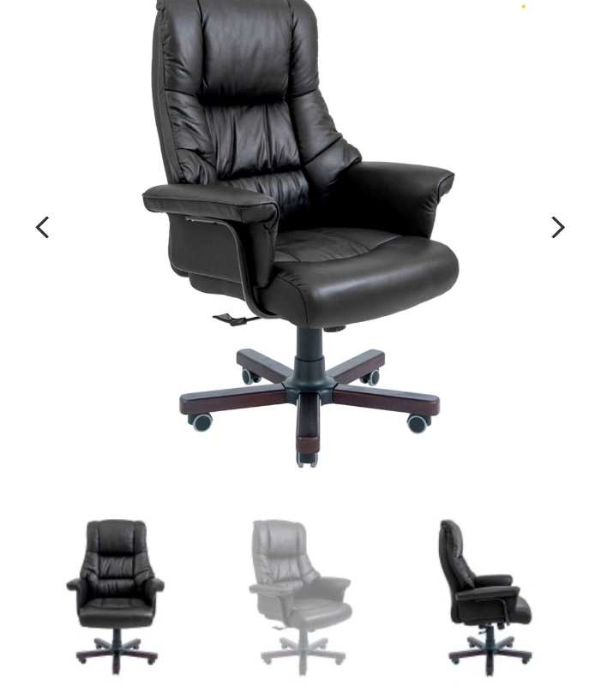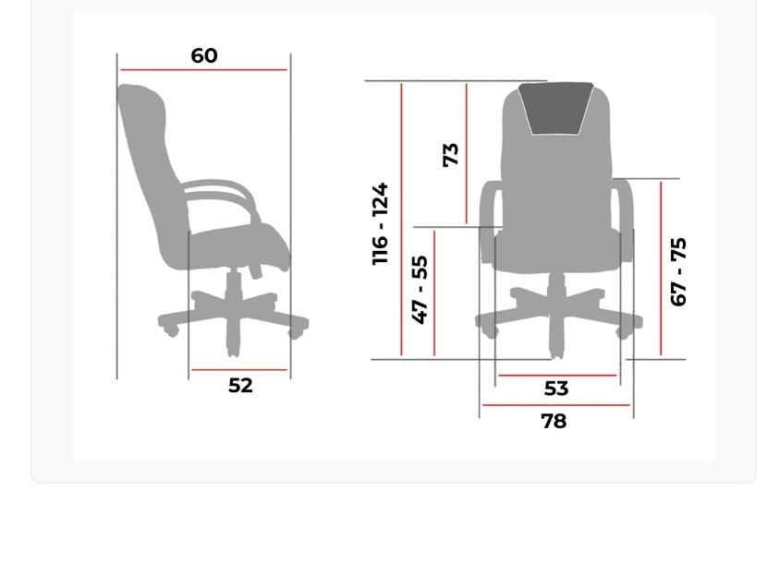

- Сидіння м’яке – 2 штуки
Технічні характеристики:
Каркас: чорний
Оббивка: тканина велюр
Колір оббивки: сірий
Висота виробу:770мм
Ширина виробу:550 мм
Глибина виробу: 580мм

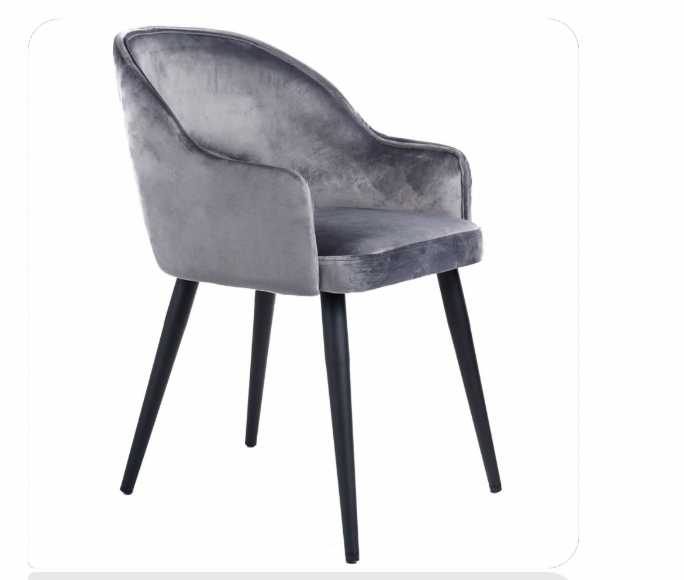

У разі, якщо у цій тендерній документації (у тому числі у технічній специфікації) міститься посилання:
- на стандартні характеристики, технічні регламенти та умови, вимоги, умовні позначення та термінологію, пов’язані з товарами, роботами чи послугами, що закуповуються, передбачені існуючими міжнародними, європейськими стандартами, іншими спільними технічними європейськими нормами, іншими технічними еталонними системами, визнаними європейськими органами зі стандартизації або національними стандартами, нормами та правилами – вважати, що міститься вираз «або еквівалент»;
- на конкретні марку чи виробника або на конкретний процес, що характеризує продукт чи послугу певного суб’єкта господарювання, чи на торгові марки, патенти, типи або конкретне місце походження чи спосіб виробництва – вважати, що міститься вираз «або еквівалент».
У випадку надання учасником еквіваленту він має надати порівняльну таблицю запропонованих товарів з товарами, які вимагаються Замовником. Якщо Учасник пропонує товар, технічні характеристики якого відрізняються від наведених вище, він повинен обов’язково надати порівняльну таблицю щодо відповідності технічних характеристик запропонованого товару наведеним Замовником характеристикам. Товар має бути з технічними та якісними характеристиками рівноцінними, або покращеними, ніж визначені Замовником.
5. Обґрунтування розміру бюджетного призначення: розмір бюджетного призначення визначено Законом України «Про Державний бюджет України на 2023 рік» за КПКВК 1001050 «Реалізація державної політики у сфері внутрішніх справ, забезпечення виконання завдань і функцій органів, установ та закладів Міністерства внутрішніх справ України» відповідно до бюджетного запиту на 2023 рік.

6. Очікувана вартість предмета закупівлі: 32 040,00 грн. (тридцять дві тисячі сорок гривень 00 коп.) з ПДВ.

7. Обґрунтування очікуваної вартості предмета закупівлі: Очікувана вартість визначена відповідно до частини 1 та 2 пункту 1 Розділу ІІІ «Методи визначення очікуваної вартості» Примірної методики визначення очікуваної вартості предмета закупівлі затвердженої Наказом Міністерства розвитку економіки, торгівлі та сільського господарства України 18.02.2020 № 275 та розрахована, як середньоарифметичне значення масиву отриманих даних, що розраховується за такою формулою: Цод = (Ц1 +… + Цк) / К.

8. Процедура закупівлі: Застосовується процедура відкритих торгів з особливостями.

